

Monitoraggio ornitologico del Monumento Naturale
“Selva di Paliano e Mola di Piscoli”.

a cura di Stefano Sarrocco

Area Biodiversità e Geodiversità

Introduzione
Il Monumento naturale "Selva di Paliano e Mola di Piscoli" è stato istituito il 3 novembre 2011 con Decreto del Presidente della Regione Lazio n. T0361; l’atto normativo dispone che “la gestione dell’area protetta sia affidata alla Regione Lazio che la esercita tramite l’Agenzia Regionale Parchi (ARP)”. Nella fattispecie l'ARP è gestore del vincolo di legge imposto sul territorio del Monumento Naturale, mentre la "gestione" delle proprietà regionali è di competenza della Direzione Regionale Programmazione Economica, Bilancio, Demanio e Patrimonio.
Nel 2009-2010, nell'ambito di un programma di attività per la promozione e valorizzazione del patrimonio naturale dell'area della Selva di Paliano, L'Agenzia Regionale Parchi (ARP), in collaborazione con l'Agenzia Regionale di Sviluppo BIC Lazio SpA, ha previsto la raccolta di una serie di informazioni su temi naturalistici propedeutiche all'istituzione dell'area protetta e alla riqualificazione ambientale del territorio, utile alla stesura di un Master Plan. Gli studi conoscitivi e le proposte di riqualificazione hanno riguardato la geodiversità e la biodiversità del sito (AA.VV., 2010). In particolare sono state sviluppati degli approfondimenti sui seguenti temi disciplinari:
1-Idrogeologia ed analisi dei bacini lacustri;
2-Analisi della qualità della qualità delle acque chimico-fisica e biologica;
3-Analisi della vegetazione con indicazioni sul grado di artificialità e sugli interventi di riqualificazione;
4-Studi e programmi di riqualificazione faunistica (ittiofauna, anfibi e rettili, avifauna e mammalofauna).
Il presente contributo vuole essere un primo approccio alla definizione di un programma di monitoraggio su uno dei gruppi zoologici che risultano di un certo rilievo nell’area protetta.

Area di Studio
L’area ha un'estensione di 413 ettari e ricade all'interno del Comune di Paliano (FR). Si trova a una quota di circa 250 m s.l.m. su terreni di origine vulcanica derivati da tufi Pleistocenici. Da un punto di vista ambientale si presenta molto eterogenea, a seguito delle diverse finalità agricole e turistico-ricettive che vi si sono svolte. Negli anni’70-80 del Novecento infatti la zona era gestita come parco faunistico ed ospitava specie animali e vegetali esotiche di provenienza diversa.
Il Monumento Naturale è composto da due aree tra loro separate, la Selva di Paliano, al cui interno sono comprese la zona umida, le formazioni forestali e le aree agricole eterogenee, e la Mola di Piscoli, con la vecchia mola, l’ansa fluviale del Sacco ed alcune aree agricole.

Metodi di rilevamento
Nella prima decade di maggio (2 maggio 2013), è stato svolto un sopralluogo nell’area protetta dedicato al rilevamento ornitologico quali-quantitativo delle specie nidificanti.
La tecnica di rilevamento prescelta è quella delle stazioni di ascolto, da cui registrare i diversi individui delle diverse specie osservati ed uditi (Blondel et al., 1981), in un periodo temporale di 10 minuti, attraverso una procedura già adottata in Italia nell’ambito del progetto MITO2000 (Monitoraggio Italiano Ornitologico delle specie comuni, Fornasari et al., 2002).
- Stazioni di rilevamento
All’interno della porzione di territorio denominata Selva di Paliano sono state selezionate 13 stazioni di ascolto (fig.1), distanziate di almeno 200 metri l’una dell’altra, localizzate tre diverse unità ambientali presenti nel sito, la zona umida (laghi), le formazioni forestali (bosco) e l’ambiente eterogeneo aperto costituito da coltivi, canneti, cespuglieti e nuclei forestati, spesso di impianto artificiale (mosaico). I rilevamenti sono iniziati poco prima dell'alba, in una giornata con condizioni metereologiche favorevoli (assenza di vento e pioggia). Le registrazioni sono state distinte entro un raggio di 100 m e oltre tale raggio, in modo da poter correlare con precisione i dati dei censimenti ai dati ambientali .
Per definire il numero di coppie le diverse osservazioni sono state distinte in base alle loro caratteristiche, assegnando il seguente punteggio:
- 1 (una coppia): maschio in canto o in altra manifestazione territoriale; nidiata, giovani non atti al volo o da poco involati;
- 0,5 (1/2 coppia): individuo in verso o osservato che non mostrasse un comportamento riproduttivo.

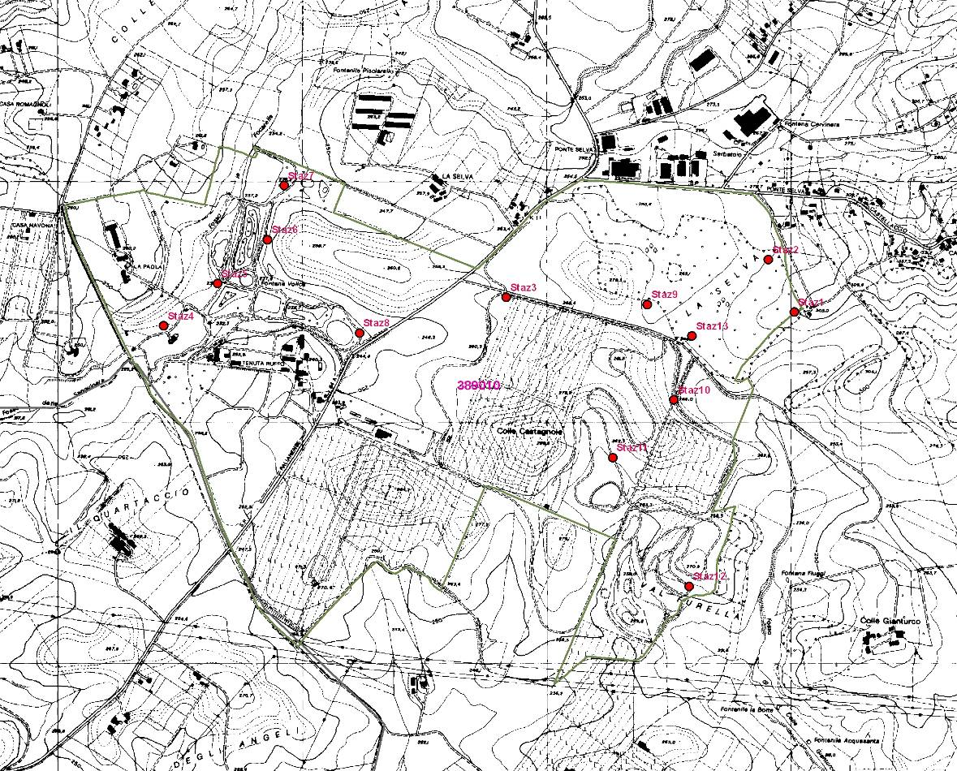
Figura 1. Localizzazione delle 13 stazioni di ascolto nel comprensorio del Monumento Naturale denominato Selva di Paliano.

Tabella 1. Coordinate geografiche delle 13 stazione di rilevamento, registrate nella proiezione UTM ED50 33N.

Stazioni | coordY | coordX
Staz1 | 4626640 | 337073
Staz2 | 4626860 | 336967
Staz3 | 4626700 | 335895
Staz4 | 4626580 | 334494
Staz5 | 4626760 | 334714
Staz6 | 4626940 | 334919
Staz7 | 4627160 | 334986
Staz8 | 4626550 | 335295
Staz9 | 4626670 | 336473
Staz10 | 4626270 | 336581
Staz11 | 4626040 | 336331
Staz12 | 4625500 | 336644
Staz13 | 4626540 | 336655

Risultati
- Analisi qualitativa
In totale sono state rilevate 47 specie, di cui 44 rilevate nell’area di maggiori dimensioni della Selva di Paliano, comprendente gli ambienti aperti a mosaico e la zona umida del bacino idrografico del torrente Focarelle-Sanguinara, affluente di sinistra del Fiume Sacco. Tre specie soltanto, il Barbagianni, la Taccola e lo Strillozzo sono state registrate nel comprensorio della Mola di Piscoli.
25 (53,2%) specie appartengono all’ordine dei Passeriformi, 22 (46,8%) a ordini diversi, tra cui Ciconiformi (3 specie), Accipitriformi (4 specie), Gruiformi (2 specie), Piciformi (3 specie), Columbiformi (4 specie).

Tabella 2. Elenco delle 47 specie registrate nel corso del sopralluogo.

Nome italiano | Nome scientifico
Ballerina bianca | Motacilla alba
Barbagianni | Tyto alba
Canapino | Hippolais polyglotta
Capinera | Sylvia atricapilla
Cardellino | Carduelis carduelis
Cinciallegra | Parus major
Colombaccio | Columba palumbus
Cornacchia grigia | Corvus cornix
Fagiano comune | Phasianus colchicus
Falco di palude | Circus aeruginosus
Fanello | Carduelis cannabina
Fringuello | Fringilla coelebs
Gallinella d'acqua | Gallinula chloropus
Garzetta | Egretta garzetta
Gazza | Pica pica
Germano reale | Anas platyrhynchos
Gruccione | Merops apiaster
Merlo | Turdus merula
Nibbio bruno | Milvus milvus
Nitticora | Nycticorax nycticorax
Passera d'Italia | Passer italiae
Pettirosso | Erithacus rubecula
Picchio rosso maggiore | Dendrocopos major
Picchio verde | Picus viridis
Piccione domestico | Columba livia var. domestica
Piro piro piccolo | Actitis hypoleucos
Poiana | Buteo buteo
Pollo sultano asiatico | Porphyrio porphyrio poliocephalus
Rampichino comune | Certhia brachydactyla
Rigogolo | Oriolus oriolus
Rondine | Hirundo rustica
Rondone comune | Apus apus
Scricciolo | Troglodytes troglodytes
Sgarza ciuffetto | Ardeola ralloides
Sparviere | Accipiter nisus
Sterpazzolina comune | Sylvia cantillans
Storno | Sturnus vulgaris
Strillozzo | Miliaria calandra
Taccola | Corvus monedula
Torcicollo | Jynx torquilla
Tortora dal collare | Streptopelia decaocto
Tortora selvatica | Streptopelia turtur
Upupa | Upupa epops
Usignolo | Luscinia megarhynchos
Verdone | Carduelis chloris
Verzellino | Serinus serinus
Zigolo nero | Emberiza cirlus

La maggioranza delle specie registrate risultano nidificanti nell’area del monumento naturale o nel comprensorio strettamente adiacente, solo quattro specie, il Falco di palude, la Garzetta, la Sgarza ciuffetto e il Piro piro piccolo, appartengono alla componente migratrice del gruppo faunistico analizzato. Inoltre, per due delle specie rilevate la nidificazione andrebbe verificata: per la Nitticora in quanto si tratta di una specie localizzata a livello regionale (Brunelli et al., 2012), per il Pollo sultano asiatico, una specie alloctona introdotta nell’area negli anni’70 del Novecento (Fraticelli, 2000) quando l’area era ancora gestita come parco faunistico, in quanto si è riprodotta fino ad un recente passato, ma che oggi non sembra più nidificante.
Tra le specie rilevate ve ne sono alcune di interesse conservazionistico come la Nitticora, la Sgarza ciuffetto, la Garzetta, il Falco di palude e il Nibbio bruno, che rientrano nell’allegano 1 della direttiva europea “Uccelli” 2009/147/CE, altre, tra cui il Piro piro piccolo, la Tortora, il Barbagianni, il Gruccione e il Picchio verde, che presentano uno stato di conservazione sfavorevole a livello europeo (BirdLife International, 2004).
Il Pollo sultano asiatico, come già ricordato, è invece una specie alloctona su cui si dovrà mantenere nel tempo un’attenta sorveglianza così come indicato nel Piano d’azione nazionale del Pollo sultano (Andreotti, 2001).

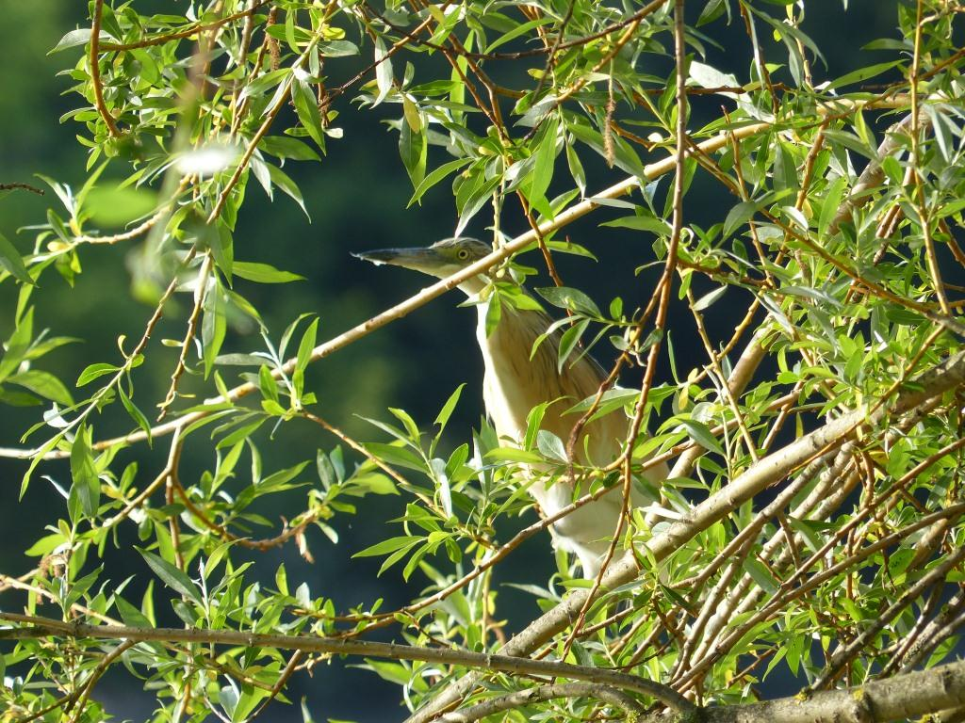
Figura 2. Un adulto di Sgarza ciuffetto ripreso lungo la fascia a salici bianchi che borda i laghi, una specie migratrice nell’area protetta.

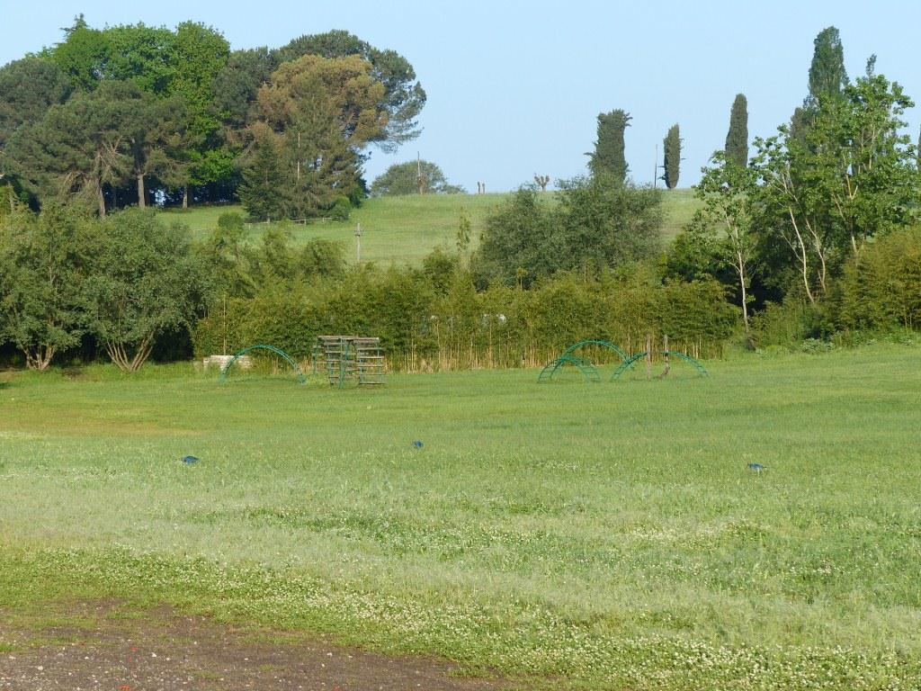
Figura 3. I tre individui rimanenti del piccolo nucleo nidificante di Pollo sultano asiatico, una sottospecie alloctona per l’Italia che deve essere attentamente monitorata e controllata per evitarne future espansioni.
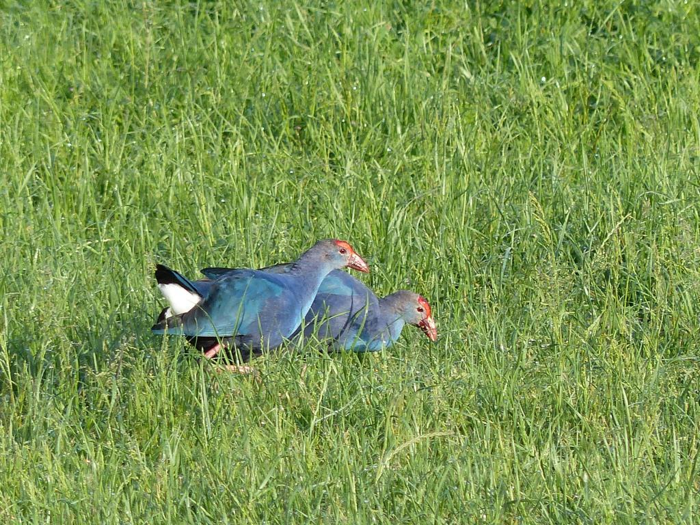
Figura 4. Due individui di Pollo sultano asiatico ripresi nel Monumento Naturale.

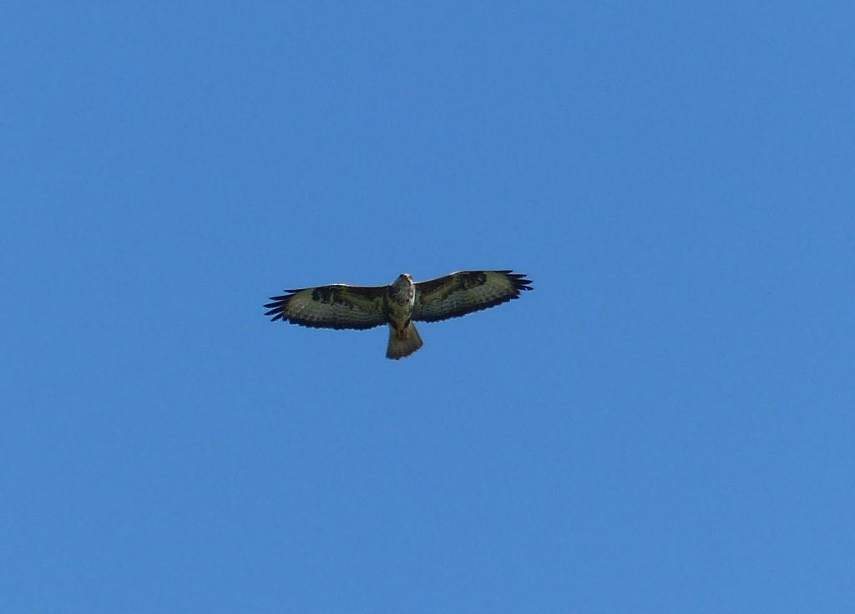
Figura 5. Una Poiana sorvola l’area protetta. La specie è un possibile nidificante nel sito o nel comprensorio circostante.

Tabella 3. Elenco delle specie registrate nelle 13 stazioni di rilevamento. Le osservazioni sono state suddivise in due fasce di distanza, entro e oltre 100 metri. I dati sono espressi in numero di coppie.

- Analisi quali-quantitativa
Nelle 13 stazioni di rilevamento sono state registrate 43 specie; le sei più frequenti sono risultate la Cornacchia grigia, l’Usignolo, la Capinera, lo Scricciolo, la Cinciallegra ed il Merlo con 97,5 coppie (48,9% delle 199,5 coppie totali rilevate). Le meno frequenti, con valori di 0,5 coppie, sono 9, tra cui lo Sparviere, la Poiana, il Piro piro piccolo.
Le stazioni di rilevamento con il maggior numero di specie (includendo anche le specie rilevate oltre i 100m) sono risultate quelle del bosco e dei laghi, con un intervallo di valori tra 20-10 per il bosco (media 13,6; DS ±3,9) e 17-12 per il laghi (media 14,6; DS ±1,9); per gli ambienti a mosaico il numero di specie per stazione è compreso tra 12 e 10 (media 11,0; DS ±1,0).
In termini di numero di coppie, le stazioni con valori più elevati sono risultate quelle localizzate nei laghi (interv.15-23; media 19,1; DS ±3,4), seguite dalle unità a mosaico (interv.11-22; media 15,8; DS ±5,6) ed infine quelle forestali (interv.11-16,5; media 13,6; DS ±2,3).
\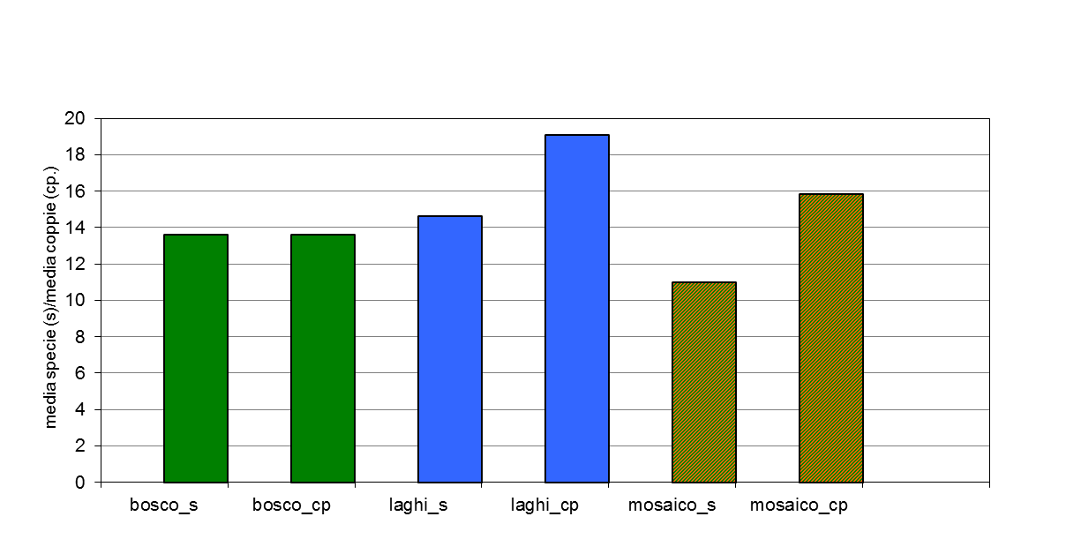
Figura 6. Medie del numero di specie per stazione (s) e del numero totale di coppie (cp), suddivise nelle tre unità ambientali campionate, bosco, laghi, mosaico.
Bibliografia
AA.VV, 2010. Studi conoscitivi e proposte di riqualificazione sulla Biodiversità dell’area della “Selva di Paliano” (FR). Relazione finale. Lynx Natura e Ambiente srl – Agenzia Regionale Parchi. Relazione tecnica non pubblicata.
Andreotti A. ( a cura di), 2001. Piano d’azione nazionale per il Pollo sultano (Porhyrio porphyrio). Quad.Cons.Natura, 8, Min.Ambiente – Ist.Naz.Fauna Selvatica.
BirdLife International, 2004. Birds in Europe: population estimates, trends and conservation status. Cambridge, UK: BirdLife International. (BirdLife Conservation Series N°.12).
Blondel, J., Ferry, C. and Frochot, B., 1981. Point counts with unlimited distance. In: Ralph, C. J. and Scott, M. (eds), 1981. Estimating numbers of terrestrial birds. Studies in Avian Biology, 6: 414-420.
Brunelli M., Sarrocco S., Corbi F., Sorace A., Boano A., De Felici S., Guerrieri G., Meschini A. e Roma S. (a cura di),2011. Nuovo Atlante degli Uccelli Nidificanti nel Lazio. Edizioni ARP (Agenzia Regionale Parchi), Roma, pp. 464.
Fornasari L., E.de Carli, S.Brambilla, L.Buvoli, E.Maritan & T.Mingozzi (2002). Distribuzione dell’Avifauna nidificante in Italia: primo bollettino del progetto di Monitoraggio MITO2000. Avocetta, 26: 59-115.
Fraticelli F. 2000. L’introduzione del Pollo sultano asiatico Porphyrio porphyrio poliocephalus nel Lazio. Alula 7:71‐72.

